Informacja o Szkole Podstawowej nr 41 im. Jana Matejki w Częstochowie, tekst łatwy do czytania ETR (Easy To Read)

Położenie i budynek
Szkoła Podstawowa nr 41 im. Jana Matejki znajduje się w dzielnicy Częstochowa-Tysiąclecie.
Adres Szkoły to: ul. Okólna 31/39, 42-218 Częstochowa
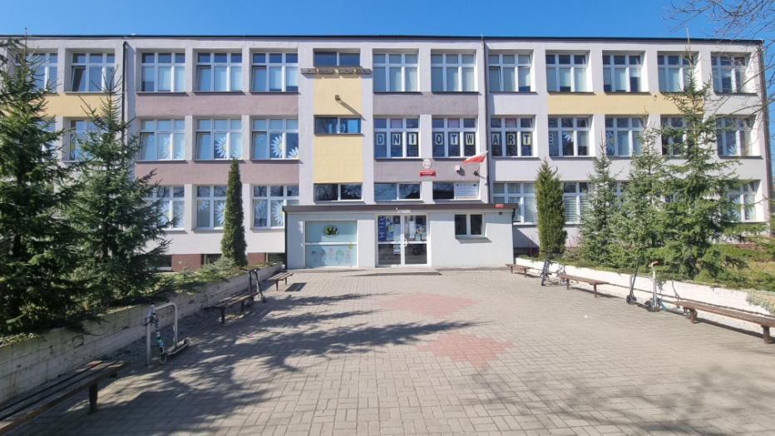
Szkoła posiada dwa wejścia od ul. Okólnej i dwa od ul. Kozielewskiego.
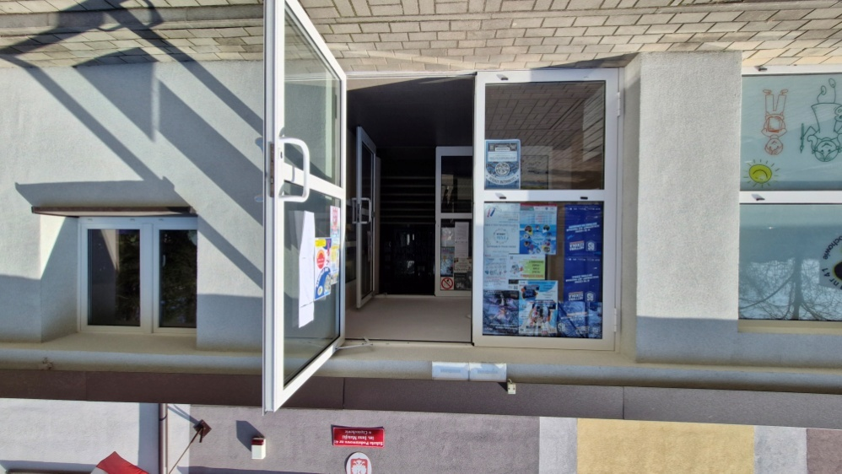

Zadania Szkoły Podstawowej nr 41 (dalej Szkoły).
Szkoła zajmuje się uczeniem i wychowaniem dzieci od pierwszej do ósmej klasy.
Jesteśmy szkołą publiczną.
W szkole znajduje się stołówka i jest możliwość jedzenia obiadów w formie cateringu (dowozu).
Zajmujemy się uczeniem i wychowaniem dzieci w wieku od 7 do 15 lat.
Nauka w Szkole jest bezpłatna.
W szkole są prowadzone zajęcia dodatkowe.
Lekcje odbywają się od poniedziałku do piątku. W szkole jest świetlica otwarta od 7.00 do 17.00.
Po wejściu do szkoły po prawej stronie od wejścia znajduje się portiernia. Pracownik portierni pokieruje i udzieli informacji dotyczącej szkoły.
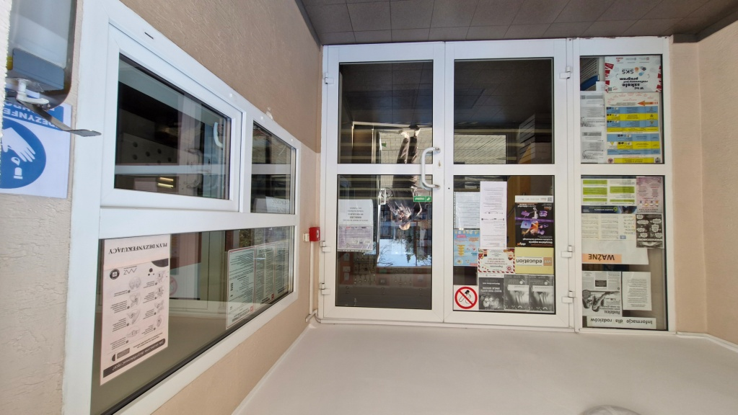

Kadra kierownicza
Dyrektorem szkoły jest Joanna Woźniak.

Kontakt z pracownikami szkoły
Sekretariat jest otwarty od poniedziałku do piątku w godzinach 7.30 do 15.30.
Sekretariat znajduje się na parterze.
W sekretariacie otrzymasz pomoc pracownika i możesz załatwić sprawę:
zostawić pisma, podania, dokumenty.
Jeśli chcesz się z nami skontaktować możesz:
- zadzwonić na numer telefonu: 343613886.
- wysłać e-mail na adres: sp41@edukacja.czestochowa.pl
- napisać pismo i wysłać je na adres:
Szkoła Podstawowa nr 41 im. Jana Matejki w Częstochowie
ul. Okólna 31/39
42-218 Częstochowa
Wszystkie informacje o Szkole możesz znaleźć na stronie internetowej sp41.czest.pl

